Лекция 14. Проектирование сотовых систем связи
14.1. Технология проектирования ССС и модели распространения радиоволн
14.2. Программный пакет планирования радиосетей RPS-2
14.3. Моделирование систем связи в RPS
14.3.1. Порядок работы с RPS:
14.3.2. База данных антенн
14.3.3.База данных приемопередатчиков
14.3.4. Расчеты для сотовой сети
14.3.5. Программа моделирования сети радиосвязи deciBell Planner
14.3.6. "Canopy™" - стационарная система беспроводной передачи данных компании Motorola
14.1. Технология проектирования ССС и модели распространения радиоволн
Проектирование – один из наиболее сложных и ответственных этапов развертывания систем сотовой связи (ССС), поскольку он должен обеспечить возможно более близкое к оптимальному построение сети по критерию эффективность-стоимость. При проектировании необходимо определить места установки БС и распределить имеющиеся частотные каналы между ячейками (составить территориально-частотный план в соответствии с принципом повторного использования частот) таким образом, чтобы обеспечить обслуживание сотовой связью заданной территории с требуемым качеством при минимальном числе БС, т.е. при минимальной стоимости инфраструктуры сети. Фактически эта задача очень сложна. С одной стороны чрезмерно частая расстановка БС невыгодна. Так как влечет за собой неоправданные затраты. С другой стороны, слишком редкое расположение БС может привести к появлению необслуживаемых участков территории, что недоступно. Задача дополнительно осложняется трудностью аналитической оценки характеристики расположения сигналов и расчета напряженности поля, а также необходимостью учета неравномерности трафика в пределах обслуживаемой территории.
В проектируемой сети обязательно производиться экспериментальные измерения характеристик электромагнитного поля, и по результатам измерений схема сети также корректируется. Необходимый объем экспериментальных измерений, и частота их повторения определяется на основании опыта проектировщиков. Окончательно качество проекта оценивается уже на этапе эксплуатации сети, где также неизбежны его корректировка и доработка, особенно в самом начале работы, когда производятся настройка и оптимизация сети. Этот этап работы фактически оказывается наиболее трудоемким. Доработки проекта требуются по мере развития и совершенствования сети, для повышения ее качества.
Качество услуг, предоставляемых ССС, во многом определяется характеристиками ее подсистемы БС. В процессе планирования сети БС решаются следующие задачи: обеспечения радиопокрытия территории, на которой должны предоставляться услуги связи; построение сети, емкости которой будет достаточно для обслуживания создаваемого абонентами трафика с допустимым уровнем перегрузок; оптимизация решения указанных выше задач (с использованием минимального числа сетевых подсистем и элементов) на протяжении всего цикла сети.
Без решения перечисленных задач нельзя обеспечить высокое качество предоставляемых услуг. Согласно определению Международного союза электросвязи (МСЭ), под качеством обслуживания понимают – совокупный эффект от предоставления услуг, который определяет степень удовлетворения ими абонента. Кроме технических аспектов качества работы сети в это определение включены и аспекты, связанные с предоставлением дополнительных услуг (например, таких, как передача коротких сообщений), стоимостью обслуживания, ценой и качеством работы мобильных терминалов и т.д.
На протяжении всего жизненного цикла сети число ее абонентов, объем трафика и его распределение по обслуживаемой территории постоянно изменяются. Кроме того, существуют сезонные (периодические) изменения объема трафика и его территориального распределения. Конфигурация сети БС должна адаптироваться к происходящим изменениям, поэтому ее планирование – это непрерывный процесс. В нем можно выделить несколько этапов: планирования радиопокрытия; планирование емкости; частотное планирование; анализ работы и оптимизация сети.
Такое поэтапное деление в значительной степени условно, так как все этапы тесно взаимосвязаны между собой. Последовательность этапов планирования сети БС показана на рисунке 4.1.
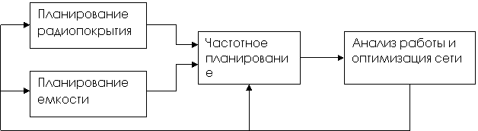
Рисунок 4.1. Этапы планирования сети БС
На этапе планирования радиопокрытия определяется минимально необходимое число БС (сот), их оптимальное расположение на местности и радиотехнические параметры для обеспечения радиопокрытия заданной территории с требуемым уровнем мощности радиосигнала, принимаемым мобильным терминалом.
Модели распространения радиоволн
Условия распространения радиоволн включают 5 моделей:
статическая модель (STATIC);
для сельской местности (Rax);
для холмистой местности (НТх);
для типичной городской застройки (Tux);
для плотной городской застройки (Bux).
В моделях с динамическими (Rax, HTx, Tux, Вuх) оговорены два варианта изменения параметров, которые соответствуют условиям движения автомобиля в городе со скоростью 50 км/ч и в сельской местности — 200 км/ч. Например, изменение радиосигнала на входе приемника автомобильной радиостанции, движущийся со скоростью 200 км/ч в условиях холмистой местности, описывается моделью НТ200.
Дополнительно предусмотрена модель для тестирования эквалайзера (Eqx).
Статическая модель характеризуется отсутствием амплитудных и фазовых искажений сигнала.
Модель распространения сигнала в сельской местности описывает флуктуации сигнала распределением Райса и имитирует постоянный доплеровский сдвиг частоты.
Условия распространения сигнала над холмистой местностью предполагают отсутствие прямой радиовидимости между приемником и передатчиком, а также наличие достаточно удаленных переотражающих объектов. Такие условия описываются двулучевой моделью со средним соотношением уровня лучей минус 8,6 дБ и средней задержкой сигнала во втором луче на четверть символа. Флуктуации сигнала на входе приемника описываются законом Релея.
Модели распространения сигнала в городских условиях предполагают отсутствие прямой радиовидимости между приемником и передатчиком, и наличие большого количества переотражающих объектов. Данный случай также описывается двулучевой моделью, но с другими амплитудными и временными соотношениями. Например, задержка между лучами составляет приблизительно 1/10 символа, то есть сигнал на входе приемника практически не испытывает межсимвольных искажений.
Модель для тестирования эквалайзера применяется только для тестирования аппаратуры класса Е. В данной модели флуктуации сигнала на входе приемника имитируются релеевскими замираниями по четырем лучам с задержкой сигнала в лучах до двух символов.
14.2. Программный пакет планирования радиосетей RPS-2
Известно большое количество методик расчета обеспеченности радиосвязью абонентов в сотовых сетях. Данные методики основаны на результатах теоретических и практических исследований распространения радиоволн в реальных условиях. Процесс оценки зоны обслуживания состоит из нескольких этапов.
На первом этапе определена мощность сигнала, излучаемая в эфир. На втором - средняя мощность сигнала на приемной антенне, при которой обеспечивается заданная чувствительность приемника. По результатам этих этапов определен допустимый уровень потерь на трассе распространения радиосигнала. На третьем этапе выбрана модель расчета потерь на трассе, и на ее основе построена зависимость потерь от расстояния. По данному графику определена средняя дальность радиосвязи с учетом запаса на обеспеченность связью по месту и времени.
Для обеспечения максимальной емкости радиосети необходимо оптимальным образом разместить приемопередатчики, правильно определить состав и назначить режимы работы приемопередающей аппаратуры.
Решение этой задачи в условиях современной сложной радиообстановке невозможно без использования компьютерных средств планирования радиосетей. Одним из таких компьютерных инструментов планирования беспроводных радиосетей является программный пакет RPS-2. Важными особенностями пакета RPS-2 являются высокая точность применяемых моделей распространения радиоволн, а также возможность использования его для планирования радиосетей практически во всех используемых в настоящее время стандартах.
Возможности RPS
Система RPS предназначена для планирования радиорелейных и сотовых сетей связи. RPS позволяет проводить частотное планирование и выполнять все необходимые расчеты для оценки качества связи и зон обслуживания радиосети на основе реальных данных о рельефе местности.
Функции RPS
Размещение базовых станций с привязкой по географическим координатам или по месту на цифровой электронной карте;
Размещение препятствий (не отраженных на цифровой карте) с привязкой по географическим координатам или по месту на цифровой электронной карте;
Редактирования карты местности путем задания дополнительных высот для отдельных типов местности (лес, городские кварталы и т.п.);
Задание и редактирование карты трафика на рассматриваемой территории;
Поддержка локальных баз данных оборудования: антенн, диаграмм направленности, приемопередатчиков;
Отображение профиля местности между двумя выбранными точками;
Определение и отображение точек прямой видимости в заданной окрестности базовой станции;
Расчет и отображение уровня принятого сигнала в заданной окрестности базовой станции
Задание коэффициентов, корректирующих потери распространения, для отдельных типов местности;
Вывод результатов расчетов на печатающее устройство;
Преобразование электронных карт из форматов MAPINFO и PLANET во внутренний формат RPS;
Для сотовых сетей:
Расчет максимального уровня принятого сигнала от нескольких базовых станций;
Расчет зон обслуживания для нескольких базовых станций;
Оценка мощности передатчика абонента, необходимой для связи с базовой станцией;
Расчет отношения сигнал – помеха в указанной области;
Расчет зон перекрытия сигнала от базовых станций;
Оценка загруженности базовых станций;
Расчет максимального уровня принятого сигнала вдоль выбранного маршрута;
Статистический анализ и отображение результатов измерения принятого сигнала.
Сравнение результатов расчета уровня принятого сигнала вдоль выбранного маршрута с реальными измерениями.
Требования к аппаратуре
Персональный компьютер IBM PC, рекомендуется процессор Intel Pentium 100МГц и выше;
Оперативная память не менее 16 MB (рекомендуется 32 MB);
Монитор 15" (рекомендуется 17");
Разрешение дисплея не ниже 800x600 точек в режиме 256 цветов;
Объем пространства на жестком диске определяется размером базы данных с картами местности и объемом хранимых результатов расчета. Для работы RPS в минимальной конфигурации требуется около 20 MB;
Операционная система Windows95 или Windows NT;
14.3. Моделирование систем связи в RPS
Проект RPS включает в себя всю информацию, связанную с планированием радиосетей в некотором регионе (рабочей области), который определяется цифровой картой местности. Для одного региона может быть создано несколько проектов, но в одном проекте нельзя объединить несколько регионов, определяемых разными цифровыми картами.
Проект сохраняется на диске в текстовом файле с расширением «.pro». В состав проекта входят следующие компоненты:
имя каталога с цифровой картой региона;
имя каталога с базами данных оборудования;
имя рабочего каталога, в котором сохраняются результаты расчетов;
общие параметры, относящиеся ко всему региону;
описание сетей, размещенных в данном регионе;
перечень базовых станций и их параметров для каждой сети;
перечень радиолиний для радиорелейных сетей;
информация о выполненных расчетах;
перечень дополнительных препятствий, корректирующих цифровую карту, и их параметры;
характеристики типов местности, учитываемые в расчетах;
атрибуты объектов, отображаемых на экране.
Развитие проекта предусматривает размещение новых объектов (сетей, станций, радиолиний и т.д.), изменение параметров и удаление ранее созданных объектов.
Результаты расчетов, требующих больших затрат времени, сохраняются на диске, информация о них хранится в проекте и используется для отображения результатов без проведения повторных расчетов.
Базы данных оборудования могут расширяться и редактироваться независимо от проекта и использоваться в нескольких проектах одновременно. Следует учитывать, что изменение параметров оборудования в базе данных скажется на результатах расчетов во всех проектах, ссылающихся на эту базу данных.
14.3.1. Порядок работы с RPS:
Задать общие параметры для нового проекта, имена рабочих каталогов и выбрать тип первой сети проекта.
Открыть новый проект. При этом создается описание первой «пустой» сети.
Установить параметры сети, выбрав радиостандарт или задав собственный набор сетевых параметров.
Настроить параметры, описывающие свойства различных типов местности: высоту, коэффициенты, корректирующие потери распространения, распределение трафика.
Осуществить планирование сети связи. В ходе этой операции на цифровой карте размещаются базовые станции и выбираются их параметры. В радиорелейных сетях устанавливаются связи между станциями (формируются радиолинии). При необходимости в базы данных оборудования добавляются новые элементы.
Выполнить необходимые расчеты и распечатать (или сохранить) результаты. В расчетах во внимание принимаются лишь объекты, определенные в данной сети.
В рамках одного проекта можно сформировать несколько сетей разных типов. Однако в данной версии RPS наличие других сетей не учитывается в расчетах, т.е. сети независимы друг от друга.
Прежде, чем начать работу с RPS, необходимо подготовить цифровую карту района и сформировать базы данных оборудования.
В RPS используется иерархическая система меню. Ниже приводится перечень пунктов главного меню.
Project -- Операции с проектом (открыть, создать новый проект, сохранить, закрыть, настроить общие параметры проекта, настроить параметры печати, завершить работу RPS);
Network -- Создание новой сети в текущем проекте, переключение между сетями, редактирование общих параметров сети;
View -- Выбор вида отображения карты местности, выбор масштаба карты, включение (выключение) отображения результатов расчетов;
Edit -- Редактирование параметров объектов текущей сети;
Run -- Выполнение расчетов;
Equipment -- Доступ к базам данных оборудования;
Tools -- Настройка общих параметров отображения объектов;
Window -- Стандартное меню Windows для управления дочерними окнами;
Help -- Вызов справочной подсистемы RPS.
Линейка инструментов располагается под главным меню и содержит пиктограммы для переключения режимов работы и выполнения часто используемых команд. Ниже приводится список пиктограмм и соответствующие им команды меню:
В RPS поддерживаются следующие базы данных оборудования:
База данных антенн с диаграммами направленности (файл antenna.sdb);
База данных приемопередатчиков (файл trxdata.sdb);
База данных волноводов (файл wgdata.sdb).
Параметры оборудования, содержащегося в базах данных, используются для инициализации параметров станций.
При создании новой станции пользователь указывает тип антенны, приемопередатчика и волновода. RPS выбирает параметры, указанных устройств, из базы данных и копирует их в набор параметров станции.
Некоторые параметры могут быть уточнены для конкретной станции.
14.3.2. База данных антенн
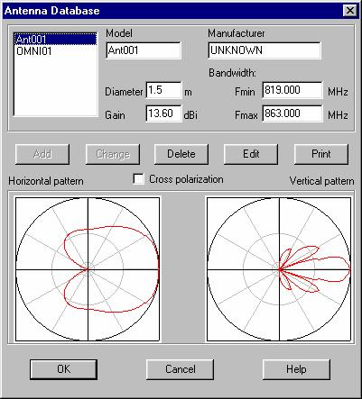
Для пополнения базы данных или для изменения параметров антенн следует выбрать пункт меню Equipment/Antennas. На экране появится следующее диалоговое окно.

В списке, расположенном в левом верхнем углу окна, перечислены названия антенн, содержащихся в базе данных.
Пакет позволяет производить следующие действия с базой данных антенн:
Изменение параметров антенны
Добавление новой антенны
Удаление антенны
Изменение диаграммы направленности
Диаграмма направленности может быть загружена из заранее подготовленного текстового файла, рекомендуется создавать файлы с расширением “.dgm”.
14.3.3.База данных приемопередатчиков
Для пополнения базы данных или для изменения параметров отдельных устройств необходимо выбрать пункт меню Equipment/Transceiver. На экране появится следующее диалоговое окно.
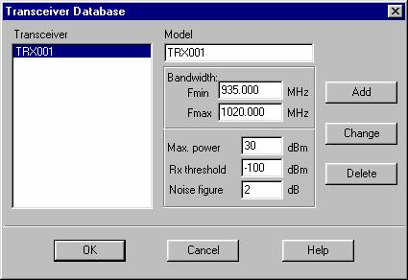
В списке Transceiver перечислены названия приемопередатчиков, содержащихся в базе данных.
Пакет позволяет производить следующие действия с базой данных антенн:
Изменение параметров приемопередатчика
Добавление нового приемопередатчика
Удаление приемопередатчика
Для пополнения базы данных или для изменения параметров волноводов следует выбрать пункт меню Equipment/Waveguide. На экране появится следующее диалоговое окно.
В списке Waveguide перечислены названия волноводов, содержащихся в базе данных.
Пакет позволяет производить следующие действия с базой данных волноводов:
Изменение параметров волновода
Добавление нового волновода
Удаление волновода
Прежде чем начать работу с новым проектом необходимо подготовить цифровую карту региона, с которым будет связан проект. Необходимо подготовить также базы данных оборудования. Порядок подготовки цифровых карт подробно рассматривается в приложении. Формирование баз данных оборудования рассмотрена в разделе «Работа с базами данных».
Операции с проектом сгруппированы в пункте Project главного меню:
Открыть новый проект (Project/New).
Открыть ранее сохраненный проект с восстановлением его параметров и положением размещенных объектов (Project/Open).
Сохранить проект (Project/Save).
Сохранить проект под новым именем (Project/Save As).
Закрыть проект (Project/Close).
Выбор рабочих каталогов (Project/Preferences/Directories).
Выбор типа первой сети проекта (Project/Preferences/First network).
Общие параметры проекта (Project/Preferences/General).
Цифровые карты местности хранятся в специальном формате, принятом в RPS. В состав RPS входят вспомогательные программы для преобразования цифровых карт из форматов MAPINFO и PLANET в формат RPS.
Цифровая карта включает в себя следующие компоненты:
Набор растровых листов карты, содержащих для каждой точки информацию о высоте над уровнем моря и типе местности;
Рис.1. Карта рельефа с векторными объектами
Набор векторных файлов, описывающих линейные объекты: реки, дороги, линии электропередачи и т.п.;
Набор файлов с надписями, размещаемыми на карте: названия населенных пунктов, рек, объектов и т.п.
Описание карты: размер листа, масштаб, координаты листов карты, тип проекции, в которой получена карта.
Размеры рабочей области определяются набором листов цифровой карты. Листы карты должны быть одинакового размера, иметь одинаковое разрешение и не должны накладываться друг на друга.
В ходе работы с проектом к цифровой карте могут добавляться новые листы, что приведет к автоматическому расширению рабочей области. Удаление листов карты из цифровой карты не допускается.
С каждым проектом RPS должна быть связана цифровая карта местности, в которой проводится моделирование. Имя каталога, в котором размещается карта, задается при создании нового проекта. В ходе работы карта местности используется для размещения объектов (станций, радиолиний) и отображения результатов расчетов.
Цифровая карта включает в себя три составляющих: растровые, векторные и текстовые данные.
Растровые данные содержат информацию о высоте и типе местности для каждой точки местности. Эта информация используется во всех расчетах и является обязательной.
Векторные и текстовые данные описывают вспомогательные объекты, такие как дороги, реки, названия населенных пунктов. Векторные и текстовые объекты используются только при отображении карты и не являются обязательными.
В RPS реализованы три базовые формы представления растровой информации:
Карта типов местности. Цветом выделяются различные типы местности;
Карта относительных высот. Высота местности выделяется оттенком серого цвета, высоким точкам соответствует более светлый оттенок;
Карта рельефа.
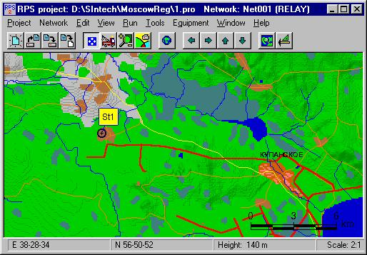
.
14.3.4. Расчеты для сотовой сети
Для расчета характеристик сотовой сети в RPS реализованы следующие две группы функций:
A)
Просмотр профиля местности между двумя точками.
Определение области прямой видимости
Расчет принятого сигнала в окрестности базовой станции.
B)
Расчет максимального уровня принятого сигнала от нескольких базовых станций в заданной области.
Расчет отношения сигнал-помеха в заданной области.
Расчет необходимой мощности передатчика абонента для связи с базовой станцией в заданной области.
Определение зон обслуживания для базовых станций.
Определение зон перекрытия сигнала от нескольких базовых станций.
Определение зон наличия (отсутствия) связи как в прямом, так и в обратном направлении.
Определение загруженности базовых станций.
Расчеты группы A выполняются аналогично расчетам для радиорелейных сетей.
Расчеты группы B базируются на расчетах уровня принятого сигнала в окрестности базовых станций, которые должны быть выполнены заранее.
Порядок проведения расчетов группы B:
Расчет принятого сигнала в окрестности всех базовых станций.
Выбор области для расчета.
Выбор базовых станций.
Выбор вида расчета.
Результаты расчета для выбранной области сохраняются на жестком диске.
Для выбранной области можно оперативно изменять вид отображаемых данных, включать и выключать отображение результатов.
Для выбранной области можно изменять состав базовых станций, принимаемых во внимание в расчетах. В этом случае необходимо выполнить повторный расчет.
Примечание: С каждым проектом в RPS связан набор параметров общего назначения, используемый в расчетах. К таким параметрам относятся, например, характеристики климата района, в котором производится расчет, максимальная дальность расчетов, требуемое отношение сигнал помеха, характеристики частотного диапазона.
Диалог для изменения общих параметров проекта вызывается в пункте меню Project/Preferences, для изменения сетевых параметров - меню Network/Parameters.
Цифровая карта отображается на экране в виде нескольких слоев:
Типы местности, например, лес, город, кварталы.
Векторные объекты, например, реки, дороги.
Названия географических объектов.
Сетевые объекты (станции, радиолинии).
Каждый слой состоит из множества объектов. Диалог настройки параметров цифровой карты служит для выбора отображаемых объектов и их свойств.
Параметры типа местности:
Conductivity – проводимость;
Permittivity – проницаемость;
Extra height – дополнительная высота, назначаемая типу местности;
Extra loss – дополнительные потери, назначаемые типу местности;
Traffic density – плотность трафика, характерная для данного типа местности;
Visible – признак видимого типа местности;
Grades – число градаций цвета для рельефной карты.

14.3.6. Программа моделирования сети радиосвязи deciBell Planner
Программа служит для анализа распространения радиосигнала и моделирования сети передающих станций на основе ГИС MapInfo.
Программа использует эффективные алгоритмы моделирования систем радиосвязи для достижения точности планирования сети, также объединяет функции частотного и пространственного анализа и моделирования сетей в одном программном пакете.
Объединение ГИС MapInfo и deciBell Planner позволяет выполнять:
создание карт распространения сигнала,
анализ и сравнение результатов полевых измерений и данных моделирования,
географический анализ данных,
простой обмен данными между организациями, использующими MapInfo,
создание карт для публикации в сетях Internet/Intranet.
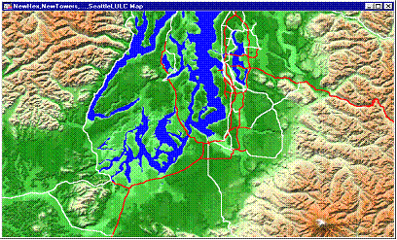
Ри сунок 4.3 - Карта рельефа
На карте, слои могут сравниваться друг с другом на экране или с помощью функций пространственного анализа. Например, можно показать на карте местоположение клиентов в момент отказов связи или планировать размещение новых передатчиков в зависимости от уровня доходов населения в регионе. Используя данные о сети передающих станций и цифровую модель рельефа (ЦМР) которая показана на рисунке 4.3, а также семантические данные (строения и другие препятствия) можно получить карту распространения сигнала по частоте и мощности.
Программа deciBel Planner выполняет вычисления в диапазоне от 3 MГц до 40 ГГц, поддерживаются условия работы трансляционной сети, сотовой сети, LMDS, WLL, пейджинговых сообщений и др., позволяет настраивать характеристические свойства подстилающей поверхности, можно изменить тип передатчика, характеристики антенны (наклон, направление, мощность.
Диалог Project Settings (Настройка проекта) является основным в программе deciBell Planner. Тип аппаратуры связи, анализ состояния которой требуется выполнить, физические параметры региона и данные об используемых технических средствах вводятся именно здесь.
В начале требуется определить, к какому типу связи относится исследуемый проект: сотовой, пейджинговой системы или вещательная/двусторонняя радиосвязь. При выборе настроек проекта можно задать файлы, содержащие семантические данные и о рельефе, выбрать таблицы с местоположением передатчиков, геометрией сот связи и настроить другие параметры системы, например способ раскраски гридов и контуров при отображении модели распространения сигнала.
Закладка Colors (Цвета) в диалоге настроек проекта, выбирает способ представления модели распространения при помощи цветов. Можно настроить значения точек перегиба характеристической кривой (inflection values) и сохранить палитру оттенков с тем, чтобы в однотипных расчетах (например, при моделирование зоны уверенного приема сигнала) использовались стандартные представления моделей.
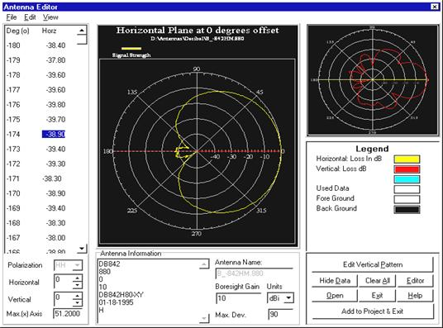
Например, можно настроить способ показана единственного диапазона принимаемой мощности сигнала или отобразить на карте районы, в которых отношение мощности сигнала к плотности населения с высоким уровнем дохода мало. С помощью такого типа анализа оценивается возможность расширения деловых операций.
Рисунок 4.5. Настройка диаграммы направленности антенны
Поля ввода на закладке Network Analysis (Анализ передающей/трансляционной сети) меняются в соответствии с типом связи в проекте. Например, из практики расчетов сотовой сети можно установить минимальный уровень мощности принимаемого сигнала, ниже которого значения принимаются за равные нулю, пороговые значения влияния совместно используемых каналов (co-channel interference threshold) и соседних каналов (adjacent interference thresholds).
До того как разместить на карте узлы связи и передатчики необходимо выбрать модель распространения сигнала используемую в этом проекте. Возможен выбор следующих моделей CRC-Predict – модель высокой точности, использующая методы физической оптики, Окамуры–Хата, Лонгли-Райса и прямой видимости.
Можно использовать одну модель распространения для всех передатчиков или для каждого применять оптимальную модель, исходя из начальных условий.
Программа настраивает другие характеристики узла связи, например, пространственную диаграмму направленности антенны (рисунок 4.5), пространственную схему частотного разделения передатчиков, высоту, на которой размещается узел связи, высоту и взаимную удаленность антенн, мощность передатчика и другие.
После того, как все исследуемые (используемые) характеристики введены и местоположение узла связи указано на карте (при помощи кнопки Place New Sites/Transmitters, разместить новые узлы связи/передатчики), программа готова построить модель распространения сигнала, как для одиночного передатчика, так и для всей трансляционной сети.
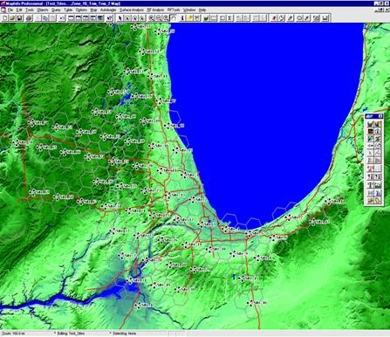
Рисунок 4.6. Схема размещения сот
На рисунке 4.6 показаны местоположения узлов трансляционной сети и схема размещения сот с разделением частот. С помощью deciBell Planner можно использовать стандартные структурные схемы разделения частот 3/9, 4/12, 7/21 или задавать собственную схему разделения, и проводить анализ

